ESPECIFICACIÓN DE REQUISITOS DE SOFTWARE

Proyecto: Aplicación Web Mueblería Casa Morales
Revisión 1.0

Junio del 2019

Historial de Revisiones

Fecha | Revisión | Descripción | Autor
07/06/2019 | 1.0 | Creación del SRS | Gilberto Sánchez Castro
20/06/2019 | 1.1 | Modificación del SRS (Tiempos y recursos) | Gilberto Sánchez Castro

Documento validado por las partes en fecha:

Por el cliente | Por el tutor
Sr: Macario Gutiérrez Ávila | Ing: Rodolfo Martínez Puente

CONTENIDO
Ficha del documento 3
Contenido 4
1 Introducción 6
1.1 Propósito 6
1.2 Alcance 6
1.3 Personal involucrado 6
1.4 Definiciones, acrónimos y abreviaturas 6
1.5 Referencias 6
1.6 Resumen 6
2 Descripción general 7
2.1 Perspectiva del producto 7
2.2 Funcionalidad del producto 7
2.3 Características de los usuarios 7
2.4 Restricciones 7
2.5 Suposiciones y dependencias 7
2.6 Evolución previsible del sistema 7
3 Requisitos específicos 7
3.1 Requisitos comunes de los interfaces 8
3.1.1 Interfaces de usuario 8
3.1.2 Interfaces de hardware 8
3.1.3 Interfaces de software 8
3.1.4 Interfaces de comunicación 8
3.2 Requisitos funcionales 8
3.2.1 Requisito funcional 1 9
3.2.2 Requisito funcional 2 9
3.2.3 Requisito funcional 3 9
3.2.4 Requisito funcional n 9
3.3 Requisitos no funcionales 9
3.3.1 Requisitos de rendimiento 9
3.3.2 Seguridad 9
3.3.3 Fiabilidad 9
3.3.4 Disponibilidad 9
3.3.5 Mantenibilidad 10
3.3.6 Portabilidad 10
3.4 Otros requisitos 10
4 Apéndices 10

INTRODUCCIÓN

En el presente documento se explicarán y analizarán los requisitos del proyecto “Aplicación Web Mueblería Casa Morales”, desarrollado para la empresa “Mueblería Casa Morales”. Se adopta la guía de requerimientos de software de la IEEE (Std. 830-1993).

PROPÓSITO
Este documento tiene como propósito dar a conocer el funcionamiento general del proyecto AWMCM (Aplicación Web Mueblería Casa Morales) que está dirigido al equipo de trabajo, “Mueblería Casa Morales” y al usuario final.

ALCANCE
Se utilizará las tecnologías HTML5, CSS3, PHP, BOOTSTRAP5 y CODEIGNIDER en el desarrollo de la aplicación web, se contará con diferentes ventanas las cuales son: inicio, productos, preguntas frecuentes, contacto, e iniciar sesión.

La aplicación web contendrá galerías para promocionar los diferentes productos (no se hará el registro de todos los productos solamente se capacitará al encargado de la empresa a realizar el correcto registro de los productos por medio de un PDF), mostrará la misión, visión y valores, así como la información principal de la empresa, la aplicación web tendrá un proceso que permitirá iniciar sesión identificando cada uno de los privilegios de los usuarios, el panel de administrador contendrá un menú el cual mostrará el listado de productos, comentarios y promociones los cuales se podrán actualizar, borrar y añadir nuevos registros, será implementado el carrito de compras, porque se venderán productos en línea, con el fin de mejorar la atención al cliente.

PERSONAL INVOLUCRADO

Nombre | Gilberto Sánchez Castro
Rol | Líder y Administrador
Categoría profesional | TSU-Tecnologías de la información
Responsabilidades | Gestión con el cliente y encargado del equipo de trabajo
Información de contacto | Gilsc678@hotmail.com

Nombre | Andrea Viridiana García Chávez
Rol | Analista y Diseñadora
Categoría profesional | TSU-Tecnologías de la información
Responsabilidades | Análisis de información y diseño
Información de contacto | viri_garcia16@hotmail.com

Nombre | Ernesto Rico Gutiérrez
Rol | Programador y Diseñador de base de datos
Categoría profesional | TSU-Tecnologías de la información
Responsabilidades | Programador y diseño de la estructura de la base de datos
Información de contacto | netoricow@gmail.com

Nombre | Marco Alejandro Trenado Herrera
Rol | Documentador y Encargado de Pruebas
Categoría profesional | TSU-Tecnologías de la información
Responsabilidades | Documentar el proyecto y realizar pruebas de funcionalidad del sistema
Información de contacto | aleeth@outlook.com

Complemento (Fecha de inicio, Fecha de fin, Duración, Costo de las actividades y Ruta Critica).


DEFINICIONES, ACRÓNIMOS Y ABREVIATURAS
Nombre | Descripción
Usuario | Persona que usara el sistema para gestionar procesos.
SRS | Especificación de requerimientos
RF | Requerimiento funcional
RNF | Requerimiento no funcional

REFERENCIAS
Referencia | Titulo | Fecha | Autor
(Alvarez, 2016) | Método para el diseño conceptual mecánico basado en la trazabilidad de los requerimientos funcionales | 01/01/2016 | Alexis Álvarez Cabrales

RESUMEN
Este documento consta de tres secciones. En la primera sección se realiza una introducción al mismo y se proporciona una visión general de las especificaciones de recursos de la aplicación web.

En la segunda sección del documento se realiza una descripción general de la aplicación web, con el fin de conocer las principales funciones que este debe realizar, los datos asociados y los factores, restricciones, supuesto y dependencias que afectan al desarrollo, sin entrar en detalles.

Por último, la tercera sección del documento es aquella en la que se definen detalladamente los requisitos que deben satisfacer la aplicación web.

DESCRIPCIÓN GENERAL

Existen factores generales que afectan al producto y sus requerimientos. En esta sección se identifican estos factores como el contexto al desarrollo de la aplicación web. Algunos de estos factores son los costos, el tiempo (de cada fase del desarrollo) y la disponibilidad del cliente.

PERSPECTIVA DEL PRODUCTO
El producto final permite el manejo de información descriptiva de los productos, en este caso datos principales (características del producto), su material y algunos colores con los que cuenta la empresa. También se ofrece la administración de la información de los usuarios, productos y comentarios realizados en el sistema.

FUNCIONALIDAD DEL PRODUCTO
- Registro de usuarios finales y administradores.
- Control general del sistema por el administrador principal.
- Captura y modificación de productos.
- Alta y baja de usuarios en el sistema.
- Alta y baja de los productos en el sistema.
- Modificar a los usuarios en el sistema.
- Control de comentarios realizados por los usuarios finales.

CARACTERÍSTICAS DE LOS USUARIOS
Tipo de usuario | Administrador
Formación | Universitario
Habilidades | Conocimiento en informática
Actividades | Control y manejo del sistema en general

Tipo de usuario | Encargado de tienda
Formación | Bachillerato
Habilidades | Conocimiento básico en informática
Actividades | Facilitar el proceso de aprendizaje

RESTRICCIONES
- Interfaz para ser usada con internet.
- Uso de dominio (X).
- Lenguajes y tecnologías en uso: HTLM, JAVA.
- Los servidores deben ser capaces de atender consultas concurrentes.
- La aplicación web se desarrollará según un modelo cliente/servidor.
- La aplicación web deberá tener un diseño e implementación sencilla independiente de la plataforma o el lenguaje de programación.

SUPOSICIONES Y DEPENDENCIAS
- Los requisitos descritos son estables.
- Los equipos donde se vaya a instalar la aplicación web deben cumplir los requisitos solicitados para garantizar una ejecución correcta de la misma.

EVOLUCIÓN PREVISIBLE DEL SISTEMA
Es necesario en versiones futuras implementar la comunicación privada entre sucursales; generación y envío automático de correos electrónicos con avisos al cliente respecto a su compra en línea; el siguiente punto a tratar es la generación de reportes requeridos por la empresa, los cuales sirven para dar a conocer las ventas mensuales a los empleados.

REQUISITOS ESPECÍFICOS

En esta sección se tienen con más detalle los requerimientos específicos del sistema a desarrollar.

Número de requisito | RF01
Nombre de requisito | Control de acceso
Tipo | Requisito | X Restricción
Características | La aplicación web controlará el acceso al Cpanel y lo permitirá solamente a usuarios autorizados.
Prioridad del requisito | X Alta/Esencial | Media/Deseado | Baja/ Opcional
Requerimiento no funcional | RNF01

Número de requisito | RF02
Nombre de requisito | Autenticar usuario
Tipo | X Requisito | Restricción
Características | Acceder a la aplicación con el correo electrónico y contraseña.
Prioridad del requisito | X Alta/Esencial | Media/Deseado | Baja/ Opcional
Requerimiento no funcional | RNF02

Número de requisito | RF03
Nombre de requisito | Alta de usuario
Tipo | X Requisito | Restricción
Características | Dar de alta al usuario ingresando correo electrónico y contraseña.
Prioridad del requisito | Alta/Esencial | X Media/Deseado | Baja/ Opcional
Requerimiento no funcional | NA

Número de requisito | RF04
Nombre de requisito | Listar usuarios
Tipo | X Requisito | Restricción
Características | Mostrar la lista de los usuarios que se registraron previamente en la aplicación.
Prioridad del requisito | X Alta/Esencial | Media/Deseado | Baja/ Opcional
Requerimiento no funcional | RNF03

Número de requisito | RF05
Nombre de requisito | Modificar usuarios
Tipo | Requisito | X Restricción
Características | Se elige al usuario y se modifica los datos con los nuevos cambios introducidos.
Prioridad del requisito | Alta/Esencial | X Media/Deseado | Baja/ Opcional
Requerimiento no funcional | RNF04

Número de requisito | RF06
Nombre de requisito | Cerrar sesión
Tipo | X Requisito | Restricción
Características | Salir de la aplicación web se redirige a la página de inicio.
Prioridad del requisito | X Alta/Esencial | Media/Deseado | Baja/ Opcional
Requerimiento no funcional | RNF05

Número de requisito | RF07
Nombre de requisito | Baja de usuario
Tipo | X Requisito | Restricción
Características | Elegir el usuario que se quiere dar de baja y borrar el usuario de la base de datos.
Prioridad del requisito | Alta/Esencial | X Media/Deseado | Baja/ Opcional
Requerimiento no funcional | RNF06

Número de requisito | RF08
Nombre de requisito | Visualización de la aplicación web
Tipo | X Requisito | Restricción
Características | Al tratarse de una aplicación web, se podrá visualizar sobre cualquier sistema operativo.
Prioridad del requisito | X Alta/Esencial | Media/Deseado | Baja/ Opcional
Requerimiento no funcional | RNF07  RNF08  RNF09  RNF10

Número de requisito | RF09
Nombre de requisito | Funcionalidad de la aplicación
Tipo | X Requisito | Restricción
Características | La aplicación web funcionará en cualquier maquina con un navegador web y conexión a internet.
Prioridad del requisito | X Alta/Esencial | Media/Deseado | Baja/ Opcional
Requerimiento no funcional | RNF07  RNF08  RNF09

Número de requisito | RF10
Nombre de requisito | Usabilidad de base de datos MySQL
Tipo | X Requisito | Restricción
Características | La aplicación web usa una base de datos MySQL donde se almacena toda la información referida a la empresa como usuarios, productos, etc.
Prioridad del requisito | X Alta/Esencial | Media/Deseado | Baja/ Opcional
Requerimiento no funcional | RNF07  RNF08

REQUISITOS COMUNES DE LOS INTERFACES
La interfaz gráfica con la que el usuario final interactúa deberá ser intuitiva de manera que, sin un manual de uso, el usuario identifique rápidamente los componentes y las secciones de la aplicación web. La interfaz además deberá contar con colores agradables a la vista para que el usuario pueda trabajar por horas con el mismo sin problemas.

De igual forma, la interfaz deberá ser compatible con los navegadores más comunes (Firefox, Explorer y Google Chrome).

Interfaces de usuario
La interfaz con el usuario consistirá en un conjunto de ventanas con botones, listas y campos de textos. Ésta deberá ser construida específicamente para el sistema propuesto y, será visualizada desde un navegador de internet.

Ingresar captura o bocetos del sitio web.

Interfaces de hardware
Será necesario disponer de equipos de cómputo con las siguientes características:
- Adaptadores de red.
- Procesador de 2GHz o superior.
- Memoria mínima de 250Mb.
- Mouse.
- Teclado.

Interfaces de software
- Sistema operativo: Windows 7 o superior.
- Explorador: Mozilla, Explorer o Google Chrome.

Interfaces de comunicación
Los servidores, cliente y aplicaciones se comunicarán entre sí, mediante protocolos estándares en internet, siempre que sea posible.

REQUISITOS FUNCIONALES
Requisito funcional del sistema por tipos de usuario.

Requisito funcional 1
- Control de acceso: la aplicación web controlará el acceso al Cpanel y lo permitirá solamente a usuarios autorizados.

    - La aplicación web podrá restringir el acceso directo al Cpanel, para mejor administración del sistema.

Requisito funcional 2
- Autenticar usuario: Acceder a la aplicación con el correo electrónico y contraseña.

    - La aplicación web podrá ser consultado por cualquier usuario dependiendo su nivel de accesibilidad.

Requisito funcional 3
- Alta de usuario: dar de alta al usuario ingresando correo electrónico y contraseña.

    - La aplicación web permitirá al usuario registrarse. El usuario debe suministrar datos como: Correo electrónico y contraseña.

Requisito funcional 4
- Listar usuarios: mostrar la lista de los usuarios que se registraron previamente en la aplicación.

    - La aplicación web permitirá enlistar a los usuarios administrador y finales, en una tabla con el fin de llevar un registro de los mismos.

Requisito funcional 5
- Modificar usuarios: se elige al usuario y se modifica los datos con los nuevos cambios introducidos.

    - Se modifica al usuario por medio de un formulario ingresando los nuevos datos solicitados por el mismo y actualizando la información.

Requisito funcional 6
- Cerrar sesión: salir de la aplicación se redirige a la página de inicio.

    - Cerrar sesión por medio de un botón en el área del Cpanel, regresando a la página de inicio.

Requisito funcional 7
- Baja de usuario: elegir el usuario que se quiere dar de baja y borrar el usuario de la base de datos.

    - Se elimina un usuario por medio de un botón predefinido para el mismo solo por el administrador principal.

Requisito funcional 8
- Visualización de la aplicación web: al tratarse de una aplicación web, se podrá visualizar sobre cualquier sistema operativo.

    - Toda funcionalidad de la aplicación web y transacción de la misma debe responder al usuario en menos de 5 segundos.
    - La aplicación web debe ser capaz de operar adecuadamente con hasta 1000 usuarios con sesiones concurrentes.
    - La aplicación web debe poseer un diseño responsivo a fin de garantizar la adecuada visualización en múltiples dispositivos, computadora, tabletas y teléfonos inteligentes.
    - La aplicación web debe poseer interfaces graficas bien formadas.

Requisito funcional 9
- Funcionalidad de la aplicación: la aplicación funcionará en cualquier maquina con un navegador web y conexión a internet.

    - Toda funcionalidad de la aplicación web y transacción de la misma debe responder al usuario en menos de 5 segundos.
    - La aplicación web será capaz de operar adecuadamente con hasta 1000 usuarios con sesiones concurrentes.
    - La aplicación web debe poseer un diseño responsivo a fin de garantizar la adecuada visualización en múltiples dispositivos, computadora, tabletas y teléfonos inteligentes.

Requisito funcional 10
- Usabilidad de base de datos MySQL: la aplicación web usa una base de datos MySQL donde se almacena toda la información referida a la empresa como usuarios, productos, etc.

    - Toda funcionalidad de la aplicación web y transacción de la misma debe responder al usuario en menos de 5 segundos.
    - El sistema debe ser capaz de operar adecuadamente con hasta 1000 usuarios con sesiones concurrentes.

REQUISITOS NO FUNCIONALES

Requisitos de rendimiento
- Garantizar que el diseño de las consultas u otro proceso no afecte el desempeño de la base de datos, ni el tráfico de la red.
- La aplicación web será capaz de operar adecuadamente con hasta 1000 usuarios con sesiones concurrentes.
- Toda funcionalidad de la aplicación web y transacción de la misma debe responder al usuario en menos de 5 segundos.

Seguridad
- Garantizar la confiabilidad, la seguridad y el desempeño de la aplicación web a los diferentes usuarios. En este sentido la información almacenada o registros realizados podrán ser consultados y actualizados permanentemente y simultáneamente, sin que se afecte el tiempo de respuesta.
- Garantizar la responsabilidad de la aplicación web con respecto a la información que se maneja tales como datos personales y contraseñas.
- Facilidades y control para permitir el acceso a la información al personal autorizado a través de internet, con la intención de consultar y subir información para cada una de ellas.

Fiabilidad
- La aplicación web debe tener una interfaz de uso intuitiva y sencilla.
- La interfaz de usuario debe ajustarse a las características de la aplicación web solicitada por el cliente.

Disponibilidad
- La disponibilidad de la aplicación web debe ser continua con un nivel de servicio para los usuarios de 7 días por 24 horas, garantizando un esquema adecuado que permita la posible falla en cualquiera de sus componentes, contar con una contingencia, generación de alarmas.

Mantenibilidad
- La aplicación web debe disponer de una documentación fácilmente actualizable que permita realizar operaciones de mantenimiento con el menor esfuerzo posible.
- La interfaz debe estar complementada con un buen sistema de ayuda (la administración puede recaer en personal con poca experiencia en el uso de aplicaciones web).

Portabilidad
- La aplicación web será implantada bajo la plataforma de Windows.

OTROS REQUISITOS
- En esta sección se tienen los requisitos cambiantes, es decir, aquellos que tienen una mayor probabilidad de ser modificados o agregados a lo largo del desarrollo del sistema, ya sea por parte del equipo desarrollador o del cliente.

    - Generar y Enviar un correo electrónico automáticamente a los clientes que incluya las características y noticias relevantes de la compra realizada.
    - Ayuda en línea a los clientes por parte de los administradores de la aplicación web respecto a dudas del producto o del sistema.
    - En un futuro, se busca implementar reportes generados para dar a conocer las ventas mensuales a los empleados.

APÉNDICES

BIBLIOGRAFÍA
Alvarez, C. A. (01 de 01 de 2016). Biblioteca Digital ECEST. Recuperado el 05 de 06 de 2019, de E-Libro - ProQuest - Ebook Central: https://ebookcentral-proquest-com.ezproxy.bibliotecaecest.mx/lib/bidigecestsp/detail.action?docID=4946001&query=Requerimientos+funcionales
Rodríguez Juan, T. J. (12 de 04 de 2012). https://es.slideshare.net. Recuperado el 04 de 06 de 2019, de https://es.slideshare.net: https://es.slideshare.net/Juan_Tapias/formato-ieee830srs-lleno
Torres Gutiérrez Mario Abraham, V. L. (15 de 02 de 2010). http://www.alemana.cl. Recuperado el 04 de 06 de 2019, de http://www.alemana.cl: http://www.alemana.cl/aac/cur/pdf/SRS+SIA.pdf

LINKS
https://sistemaintegralacademico.wikispaces.com/
https://siamorelia.wordpress.com/
http://sia.mypodcast.com/index.html

ANEXOS

DIAGRAMAS CASOS DE USO

Tabla 1. Diagramas de casos de uso y de secuencia “Actividad cliente-empleado”.
DIAGRAMAS CASOS DE USO
Id | CU_001
Nombre | Actividad cliente-empleado
Req. funcional
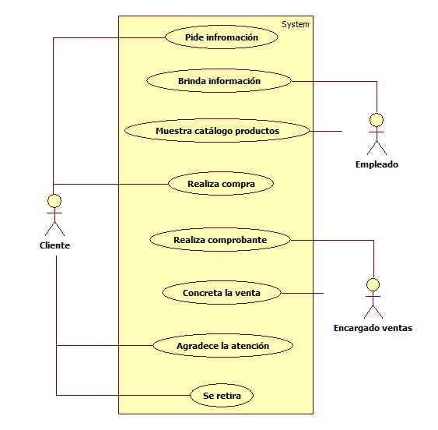

DIAGRAMA DE SECUENCIA
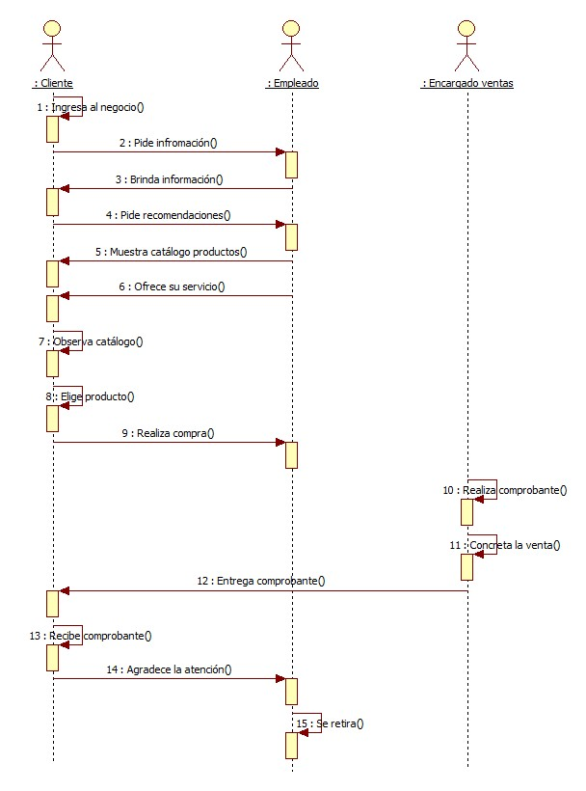

Tabla 2. Descripción de casos de uso y de secuencia “Actividad cliente-empleado”.
DESCRIPCIÓN
Id | CU_001
Nombre | Actividad cliente-empleado
Req. Funcional
Actores | Cliente  Empleado  Encargado de ventas
Descripción | La empresa busca la comodidad del cliente con atención personal y brindando un excelente servicio.
Evento activador | Abordar al cliente
Precondiciones | Interesarse en comprar algún artículo e ingresar a la tienda.
Postcondiciones | La compra de artículos.
Flujo normal | Paso | Actor | Acción
Flujo normal | 1 | Cliente | Ingresa al negocio.
Flujo normal | 2 | Cliente | Pide información.
Flujo normal | 3 | Empleado | Brinda información.
Flujo normal | 4 | Cliente | Pide recomendaciones.
Flujo normal | 5 | Empleado | Muestra catálogo.
Flujo normal | 6 | Empleado | Ofrece su servicio.
Flujo normal | 7 | Cliente | Observa catálogo.
Flujo normal | 8 | Cliente | Elige producto.
Flujo normal | 9 | Cliente | Realiza compra.
Flujo normal | 10 | Encargado ventas | Realiza comprobante.
Flujo normal | 11 | Encargado ventas | Concreta venta.
Flujo normal | 12 | Encargado ventas | Entrega comprobante.
Flujo normal | 13 | Cliente | Recibe comprobante.
Flujo normal | 14 | Cliente | Agradece la atención.
Flujo normal | 15 | Cliente | Se retira
Flujos alternativos | Paso | Actor | Acción alternativa
Incluye | Ninguno
Frecuencia de uso | Siempre
Notas y asuntos | El proceso puede cambiar dependiendo del producto elegido

Tabla 3. Diagramas de casos de uso y de secuencia “Publicidad en la empresa”.
DIAGRAMAS CASOS DE USO
Id | CU_002
Nombre | Publicidad en la empresa
Req. funcional
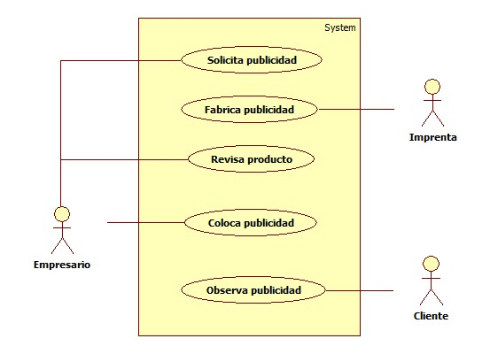

DIAGRAMA DE SECUENCIA
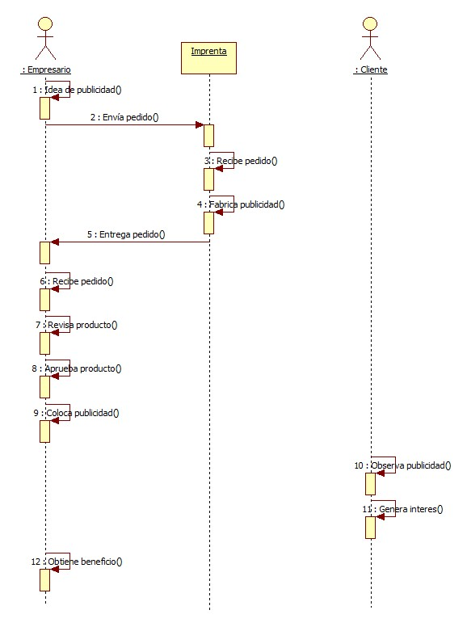

Tabla 4. Descripción de casos de uso y de secuencia “Publicidad en la empresa”.
DESCRIPCIÓN
Id | CU_002
Nombre | Publicidad en la empresa
Req. Funcional
Actores | Empresario  Imprenta  Cliente
Descripción | La empresa genera ideas para dar a conocer su negocio y obtener más clientes.
Evento activador | Colocar publicidad
Precondiciones | Tener la necesidad de dar a conocer los productos y promociones de los mismos.
Postcondiciones | Obtener beneficio con la publicidad colocada.
Flujo normal | Paso | Actor | Acción
Flujo normal | 1 | Empresario | Idea de publicidad.
Flujo normal | 2 | Empresario | Envía pedido.
Flujo normal | 3 | Imprenta | Recibe pedido.
Flujo normal | 4 | Imprenta | Fabrica publicidad.
Flujo normal | 5 | Imprenta | Entrega pedido.
Flujo normal | 6 | Empresario | Recibe pedido.
Flujo normal | 7 | Empresario | Revisa producto.
Flujo normal | 8 | Empresario | Aprueba producto.
Flujo normal | 9 | Empresario | Coloca publicidad.
Flujo normal | 10 | Empresario | Muestra publicidad.
Flujo normal | 11 | Empresario | Obtiene beneficio.
Flujos alternativos | Paso | Actor | Acción alternativa
Incluye | Ninguno
Frecuencia de uso | Siempre
Notas y asuntos | El proceso se mantiene solo cambia las características de la publicidad.

Tabla 5. Diagramas de casos de uso y de secuencia “Repartir publicidad”.
Diagramas casos de uso
Id | CU_003
Nombre | Repartir publicidad
Req. funcional
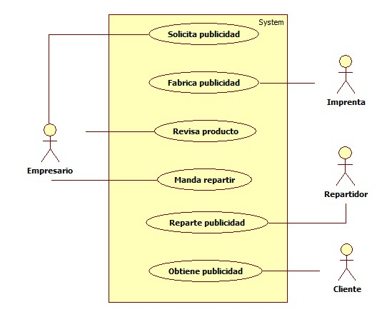

DIAGRAMA DE SECUENCIA
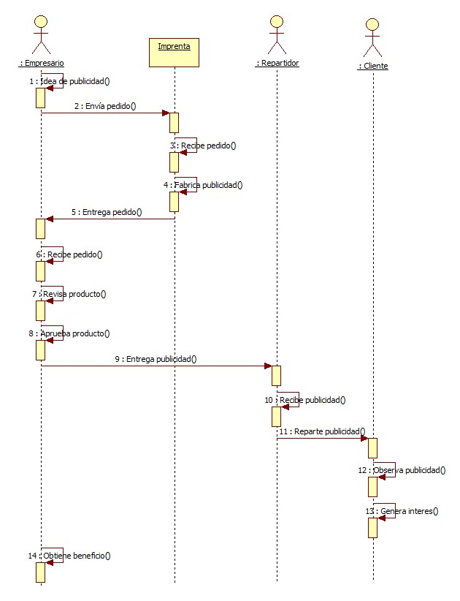

Tabla 6. Descripción de casos de uso y de secuencia “Repartir publicidad”.
DESCRIPCIÓN
Id | CU_003
Nombre | Repartir publicidad
Req. Funcional
Actores | Empresario  Imprenta  Repartidor  Cliente
Descripción | La empresa genera ideas para dar a conocer su negocio y obtener más clientes.
Evento activador | Repartir publicidad
Precondiciones | Tener la satisfacción de dar o conocer los diferentes productos.
Postcondiciones | Para más información de la empresa, eventos y promociones leer los folletos.
Flujo normal | Paso | Actor | Acción
Flujo normal | 1 | Empresario | Idea de publicidad.
Flujo normal | 2 | Empresario | Envía pedido.
Flujo normal | 3 | Imprenta | Recibe pedido.
Flujo normal | 4 | Imprenta | Fabrica publicidad.
Flujo normal | 5 | Imprenta | Entrega pedido.
Flujo normal | 6 | Empresario | Recibe pedido.
Flujo normal | 7 | Empresario | Revisa producto.
Flujo normal | 8 | Empresario | Aprueba producto.
Flujo normal | 9 | Empresario | Manda repartir.
Flujo normal | 10 | Empresario | Reparten publicidad.
Flujo normal | 10 | Cliente | Observa publicidad.
Flujo normal | 11 | Cliente | Genera interés.
Flujo normal | 12 | Empresario | Obtiene beneficio.
Flujos alternativos | Paso | Actor | Acción alternativa
Incluye | Ninguno
Frecuencia de uso | Siempre
Notas y asuntos | Se aplica de manera mensual.

Tabla 7. Diagrama de casos de uso y de secuencia “General”.
Diagramas casos de uso
Id | CU_004
Nombre | General
Req. funcional
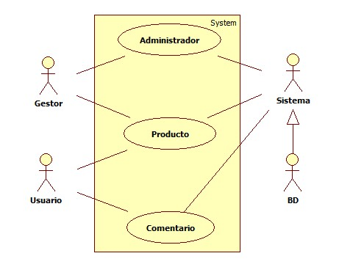

Tabla 8. Descripción de casos de uso y de secuencia “General”.
DESCRIPCIÓN
Id | CU_004
Nombre | General
Req. Funcional
Actores | Gestor  Usuario  Sistema  Base de Datos
Descripción | La empresa opta por tener una aplicación web para mejorar su presencia en el medio digital.
Evento activador | Inicio de proyecto
Precondiciones | Tener la satisfacción de dar o conocer los diferentes productos.
Postcondiciones | Para dar a conocer más información de la empresa, eventos y promociones.
Flujo normal | Paso | Actor | Acción
Flujo normal | 1 | Gestor | Administrador.
Flujo normal | 2 | Gestor | Producto.
Flujo normal | 3 | Usuario | Producto.
Flujo normal | 4 | Usuario | Comentario.
Flujo normal | 5 | Sistema | Administrador
Flujo normal | 6 | Sistema | Producto.
Flujo normal | 7 | Sistema | Comentario.
Flujo normal | 8 | Base de Datos | Sistema
Flujos alternativos | Paso | Actor | Acción alternativa
Incluye | Ninguno
Frecuencia de uso | Siempre
Notas y asuntos | Ninguno

Tabla 9. Diagrama de casos de uso y de secuencia “Enviar Comentarios”.
Diagramas casos de uso
Id | CU_005
Nombre | Enviar comentarios
Req. funcional
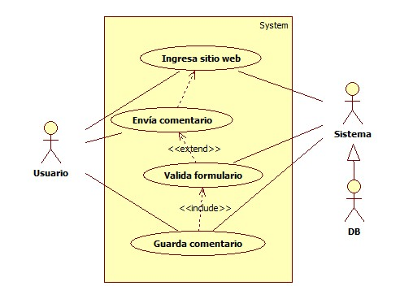

DIAGRAMA DE SECUENCIA
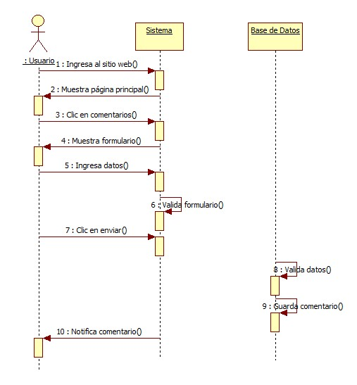

Tabla 10. Descripción de casos de uso y de secuencia “Enviar comentarios”.
DESCRIPCIÓN
Id | CU_005
Nombre | Enviar comentarios
Req. Funcional
Actores | Usuario  Sistema  Base de Datos
Descripción | La aplicación cuenta con un sistema de comentarios para que los usuarios puedan dar su punto de vista.
Evento activador | Enviar comentario
Precondiciones | Tener la satisfacción de conocer la opinión de los clientes.
Postcondiciones | Para mejorar con forme a las tendencias de la región.
Flujo normal | Paso | Actor | Acción
Flujo normal | 1 | Usuario | Ingresa al sitio web.
Flujo normal | 2 | Sistema | Muestra página principal.
Flujo normal | 3 | Usuario | Clic en comentarios.
Flujo normal | 4 | Sistema | Muestra formulario.
Flujo normal | 5 | Usuario | Ingresa datos.
Flujo normal | 6 | Sistema | Valida formulario.
Flujo normal | 7 | Usuario | Clic en enviar
Flujo normal | 8 | Base de Datos | Valida datos.
Flujo normal | 9 | Base de datos | Guarda comentario.
Flujo normal | 10 | Sistema | Notifica comentario.
Flujos alternativos | Paso | Actor | Acción alternativa
Flujos alternativos | 1 | Sistema | Revisa sintaxis URL.
Flujos alternativos | 2 | Sistema | Actualiza página del navegador.
Flujos alternativos | 3 | Sistema | Notificara al usuario que los datos son incorrectos.
Flujos alternativos | 4 | Sistema | Notifica al administrador que se agregó correctamente.
Incluye | Ninguno
Frecuencia de uso | Siempre
Notas y asuntos | Ninguno

Tabla 11. Diagrama de casos de uso y de secuencia “Gestionar producto”.
Diagramas casos de uso
Id | CU_006
Nombre | Gestionar producto
Req. funcional
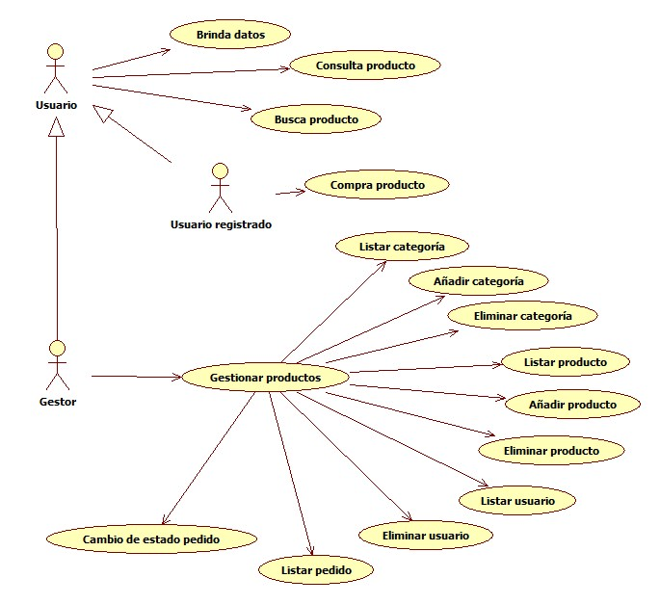

DIAGRAMA DE SECUENCIA
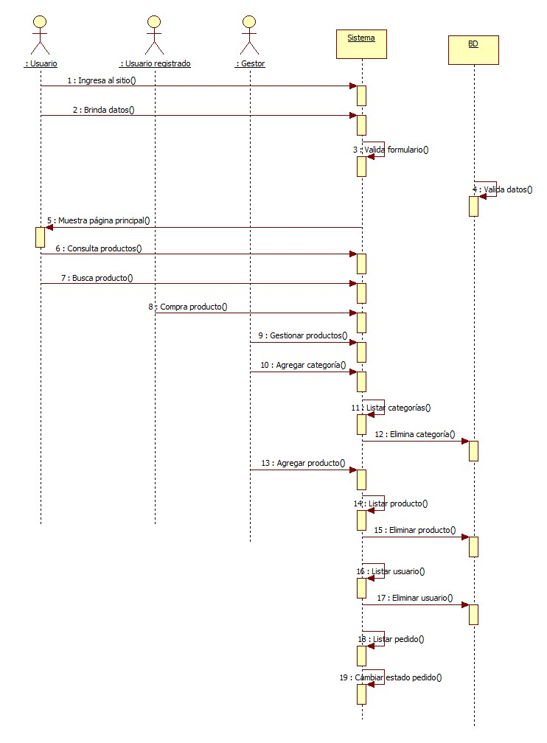

Tabla 12. Descripción de casos de uso y de secuencia “Gestionar producto”.
DESCRIPCIÓN
Id | CU_006
Nombre | Gestionar producto
Req. Funcional
Actores | Usuario  Usuario registrado  Gestor  Sistema  Base de Datos
Descripción | Gestión de productos dentro de la aplicación web.
Evento activador | N/A
Precondiciones | Una mejor administración de los productos.
Postcondiciones | Agilidad al buscar productos
Flujo normal | Paso | Actor | Acción
Flujo normal | 1 | Usuario | Ingresa al sistema.
Flujo normal | 2 | Usuario | Brinda datos
Flujo normal | 3 | Sistema | Valida formulario
Flujo normal | 4 | Base de Datos | Valida datos.
Flujo normal | 5 | Sistema | Muestra página principal.
Flujo normal | 6 | Usuario | Consulta productos.
Flujo normal | 7 | Usuario | Busca producto
Flujo normal | 8 | Usuario registrado | Compra producto.
Flujo normal | 9 | Gestor | Gestionar productos.
Flujo normal | 10 | Gestor | Agregar categorías.
Flujo normal | 11 | Sistema | Listar categoría.
Flujo normal | 12 | Base de Datos | Eliminar categoría.
Flujo normal | 13 | Gestor | Agrega producto.
Flujo normal | 14 | Sistema | Listar producto.
Flujo normal | 15 | Base de Datos | Eliminar producto.
Flujo normal | 16 | Sistema | Listar usuario.
Flujo normal | 17 | Base de Datos | Eliminar usuario
Flujo normal | 18 | Sistema | Listar pedido.
Flujo normal | 19 | Sistema | Cambiar estado de pedido.
Flujos alternativos | Paso | Actor | Acción alternativa
 | 1 | Sistema | Revisa sintaxis URL.
 | 2 | Sistema | Actualiza página del navegador.
 | 3 | Sistema | Notificara al usuario que los datos son incorrectos.
 | 4 | Sistema | Notifica al usuario el nivel de privilegios que le corresponden.
 | 5 | Sistema | Notifica al usuario de un dato incorrecto dentro del formulario.
 | 6 | Sistema | Notifica al administrador que se realizó correctamente la compra.
Incluye | Ninguno
Frecuencia de uso | Siempre
Notas y asuntos | Ninguno
Tabla 13. Diagrama de casos de uso y de secuencia “Comprar producto”.
Diagramas casos de uso
Id | CU_007
Nombre | Comprar producto
Req. funcional
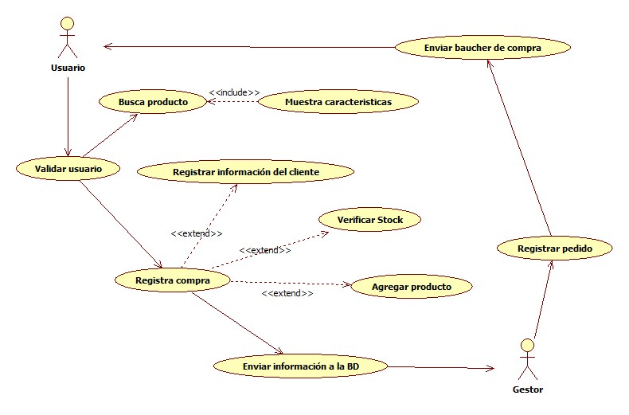

DIAGRAMA DE SECUENCIA
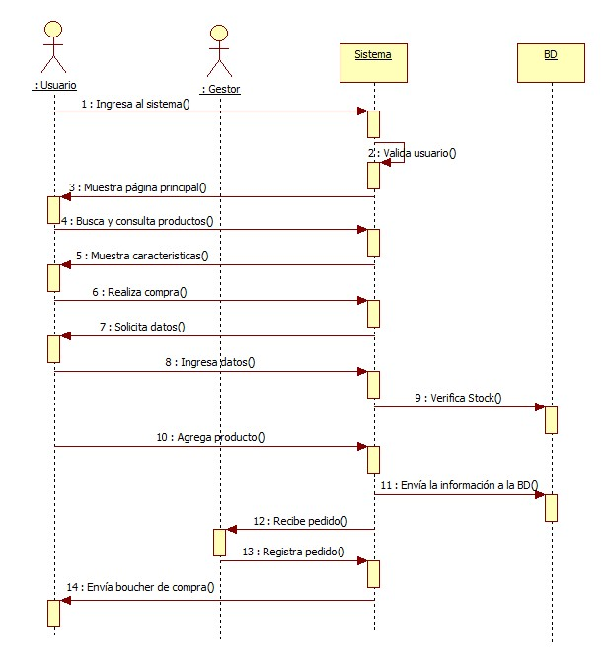

Tabla 14. Descripción de casos de uso y de secuencia “Comprar producto”.
DESCRIPCIÓN
Id | CU_007
Nombre | Comprar producto
Req. Funcional
Actores | Usuario  Gestor  Sistema  Base de Datos
Descripción | La empresa opta por tener una aplicación web para mejorar sus ventas en el mercado digital.
Evento activador | Clic en comprar.
Precondiciones | Tener la satisfacción de dar o conocer los diferentes productos.
Postcondiciones | Lograr la veta del producto.
Flujo normal | Paso | Actor | Acción
Flujo normal | 1 | Usuario | Ingresa al sistema.
Flujo normal | 2 | Sistema | Validad usuario.
Flujo normal | 3 | Sistema | Muestra página principal.
Flujo normal | 4 | Usuario | Busca y consulta productos.
Flujo normal | 5 | Sistema | Muestra características.
Flujo normal | 6 | Usuario | Realiza compra.
Flujo normal | 7 | Sistema | Solicita datos.
Flujo normal | 8 | Usuario | Ingresa datos.
Flujo normal | 9 | Base de Datos | Verifica stock
Flujo normal | 10 | Usuario | Agrega producto.
Flujo normal | 11 | Sistema | Envía información a la BD.
Flujo normal | 12 | Gestor | Recibe pedido.
Flujo normal | 13 | Gestor | Registra pedido.
Flujo normal | 14 | Gestor | Envía Boucher de compra.
Flujos alternativos | Paso | Actor | Acción alternativa
 | 1 | Sistema | Revisa sintaxis URL.
 | 2 | Sistema | Actualiza página del navegador.
 | 3 | Sistema | Notificara al usuario que los datos son incorrectos.
 | 4 | Sistema | Notifica al usuario el nivel de privilegios que le corresponden.
 | 5 | Sistema | Notifica al usuario de un dato incorrecto dentro del formulario.
 | 6 | Sistema | Notifica al administrador que se realizó correctamente la compra.
Incluye | Ninguno
Frecuencia de uso | Siempre
Notas y asuntos | Ninguno
Tabla 15. Diagramas de casos de uso y de secuencia “Registro de usuario”.
Diagramas casos de uso
Id | CU_008
Nombre | Registro de usuario
Req. funcional | RF_001
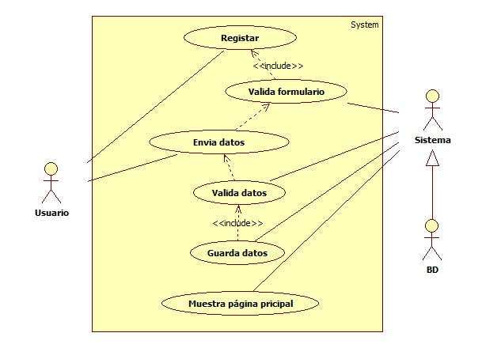

DIAGRAMA DE SECUENCIA
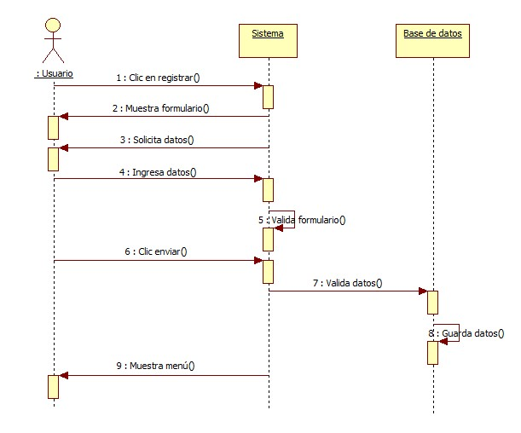

Tabla 16. Diagramas de casos de uso y de secuencia “Registro de usuario”.
DESCRIPCIÓN
Id | CU_008
Nombre | Registro de usuario
Req. Funcional | RF_001
Actores | Usuario  Sistema  Base de Datos
Descripción | El sitio web contendrá un apartado en el menú donde se podrán registrar el usuario.
Evento activador | Oprimir el botón enviar.
Precondiciones | Para mayor acceso al sitio el usuario está obligado a registrase en el sitio web.
Postcondiciones | El sistema cuenta con un usuario nuevo.
Flujo normal | Paso | Actor | Acción
Flujo normal | 1 | Usuario | Clic en registrar.
Flujo normal | 2 | Sistema | Muestra formulario.
Flujo normal | 3 | Sistema | Solicita datos.
Flujo normal | 4 | Usuario | Ingresa datos.
Flujo normal | 6 | Sistema | Valida formulario.
Flujo normal | 7 | Usuario | Clic enviar.
Flujo normal | 8 | Sistema | Valida datos.
Flujo normal | 9 | Sistema | Guarda datos.
Flujo normal | 10 | Sistema | Muestra menú.
Flujos alternativos | Paso | Actor | Acción alternativa
Flujos alternativos | 1 | Sistema | Revisa sintaxis URL.
Flujos alternativos | 2 | Sistema | Actualiza página del navegador.
Flujos alternativos | 3 | Sistema | Notificara al usuario que los datos son incorrectos.
Flujos alternativos | 4 | Sistema | Notifica al usuario el nivel de privilegios que le corresponden.
Flujos alternativos | 5 | Sistema | Notifica al usuario de un dato incorrecto dentro del formulario.
Flujos alternativos | 6 | Sistema | Notifica al administrador que se agregó correctamente.
Incluye | Ninguno
Frecuencia de uso | Casi siempre
Notas y asuntos | Ninguno
Tabla 17. Diagramas de casos de uso y de secuencia “Log in usuario”.
Diagramas casos de uso
Id | CU_009
Nombre | Log in usuario
Req. funcional | RF_002
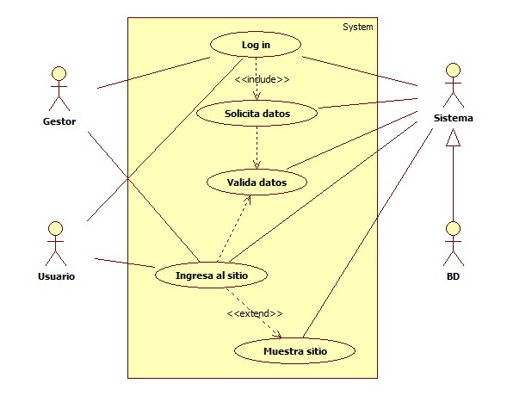

DIAGRAMA DE SECUENCIA
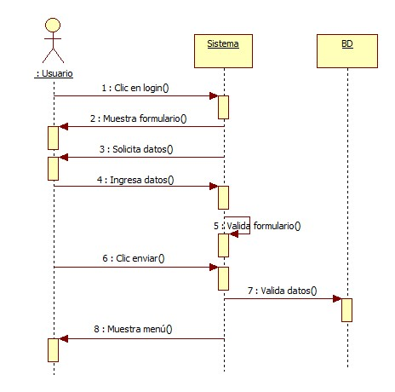

Tabla 18. Descripción de casos de uso y de secuencia “Log in usuario”.
DESCRIPCIÓN
Id | CU_009
Nombre | Log in usuario
Req. Funcional | RF_002
Actores | Usuario  Sistema  Base de Datos
Descripción | El sitio web contendrá un apartado en el menú donde se podrán logear el usuario.
Evento activador | Oprimir el botón de registrar.
Precondiciones | Para mayor acceso al sitio el usuario está obligado a logarse en el sitio web.
Postcondiciones | El sistema cuenta con un usuario nuevo.
Flujo normal | Paso | Actor | Acción
Flujo normal | 1 | Usuario | Clic en log in.
Flujo normal | 2 | Sistema | Muestra formulario.
Flujo normal | 3 | Sistema | Solicita datos.
Flujo normal | 4 | Usuario | Ingresa datos
Flujo normal | 5 | Sistema | Valida formulario.
Flujo normal | 6 | Usuario | Clic enviar.
Flujo normal | 7 | Sistema | Valida datos.
Flujo normal | 8 | Sistema | Muestra menú.
Flujos alternativos | Paso | Actor | Acción alternativa
Flujos alternativos | 1 | Sistema | Revisa sintaxis URL.
Flujos alternativos | 2 | Sistema | Actualiza página del navegador.
Flujos alternativos | 3 | Sistema | Notificara al usuario que los datos son incorrectos.
Flujos alternativos | 4 | Sistema | Notifica al usuario de un dato incorrecto dentro del formulario.
Flujos alternativos | 5 | Sistema | Notifica al administrador que se agregó correctamente.
Incluye | Ninguno
Frecuencia de uso | Siempre
Notas y asuntos | Tanto el administrador como el usuario se pueden logear.

Tabla 19. Diagramas de casos de uso y de secuencia “Enlistar usuarios”.
Diagramas casos de uso
Id | CU_010
Nombre | Enlistar usuarios
Req. funcional | RF_004
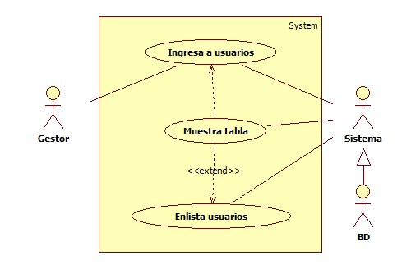
DIAGRAMA DE SECUENCIA
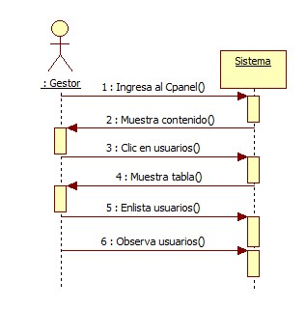

Tabla 20. Descripción de casos de uso y de secuencia “Enlistar usuarios”.
DESCRIPCIÓN
Id | CU_010
Nombre | Enlistar usuarios
Req. Funcional | RF_004
Actores | Gestor  Sistema  Base de Datos
Descripción | El administrador podrá visualizar los usuarios almacenados en la base de datos desde el Cpanel.
Evento activador | Clic en usuarios.
Precondiciones | Para visualizar a los usuarios el administrador debe entrar al Cpanel.
Postcondiciones | El sistema cuenta con un solo administrador.
Flujo normal | Paso | Actor | Acción
Flujo normal | 1 | Administrador | Ingresa al Cpanel.
Flujo normal | 2 | Sistema | Muestra contenido.
Flujo normal | 3 | Administrador | Clic en usuarios.
Flujo normal | 4 | Sistema | Muestra tabla.
Flujo normal | 5 | Sistema | Enlista usuarios.
Flujo normal | 6 | Administrador | Observa usuarios.
Flujos alternativos | Paso | Actor | Acción alternativa
Flujos alternativos | 1 | Sistema | Revisa sintaxis URL.
Flujos alternativos | 2 | Sistema | Actualiza página del navegador.
Incluye | Ninguno
Frecuencia de uso | Siempre
Notas y asuntos | Ninguno
Tabla 21. Diagrama de casos de uso y de secuencia “Modificar usuario”.
Diagramas casos de uso
Id | CU_011
Nombre | Modificar usuario
Req. funcional | RF_005
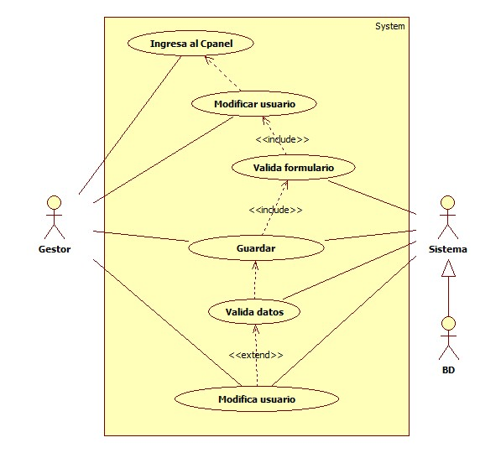

DIAGRAMA DE SECUENCIA
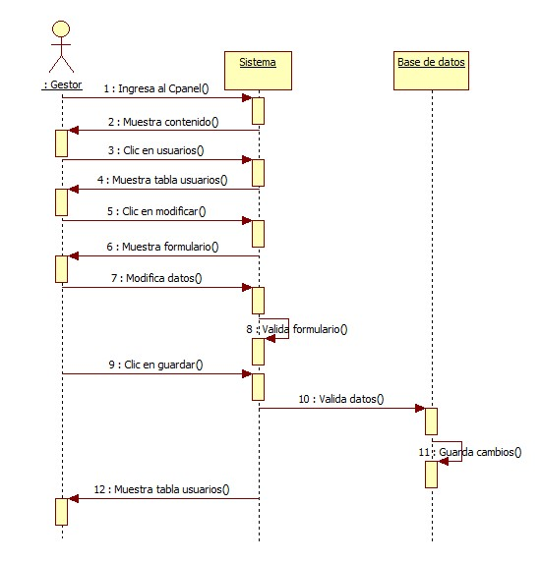

Tabla 22. Descripción de casos de uso y de secuencia “Modificar usuario”.
DESCRIPCIÓN
Id | CU_011
Nombre | Modificar usuario
Req. Funcional | RF_005
Actores | Gestor  Sistema  Base de datos
Descripción | El administrador podrá editar los privilegios de los usuarios desde el Cpanel.
Evento activador | Clic en editar.
Precondiciones | Para editar usuarios el administrador debe entrar al Cpanel.
Postcondiciones | El sistema cuenta con un solo administrador.
Flujo normal | Paso | Actor | Acción
Flujo normal | 1 | Administrador | Ingresa al Cpanel.
Flujo normal | 2 | Sistema | Muestra contenido.
Flujo normal | 3 | Administrador | Clic en usuarios.
Flujo normal | 4 | Sistema | Muestra tabla.
Flujo normal | 5 | Administrador | Clic en modificar.
Flujo normal | 6 | Sistema | Muestra formulario.
Flujo normal | 7 | Administrador | Modifica datos.
Flujo normal | 8 | Sistema | Validar formulario.
Flujo normal | 9 | Administrador | Clic en guardar.
Flujo normal | 10 | Sistema | Validar datos.
Flujo normal | 11 | Sistema | Guarda cambios.
Flujo normal | 12 | Sistema | Muestra tabla.
Flujos alternativos | Paso | Actor | Acción alternativa
Flujos alternativos | 1 | Sistema | Revisa sintaxis URL.
Flujos alternativos | 2 | Sistema | Actualiza página del navegador.
Flujos alternativos | 3 | Sistema | Notifica al administrador que los datos son incorrectos.
Flujos alternativos | 4 | Sistema | Notifica al administrador de un dato incorrecto dentro del formulario.
Flujos alternativos | 5 | Sistema | Notifica al administrador que se editó correctamente.
Incluye | Ninguno
Frecuencia de uso | Casi siempre
Notas y asuntos | Ninguno

Tabla 23. Diagramas de casos de uso y de secuencia “Baja usuario”.
Diagramas casos de uso
Id | CU_012
Nombre | Baja usuario
Req. funcional | RF_007
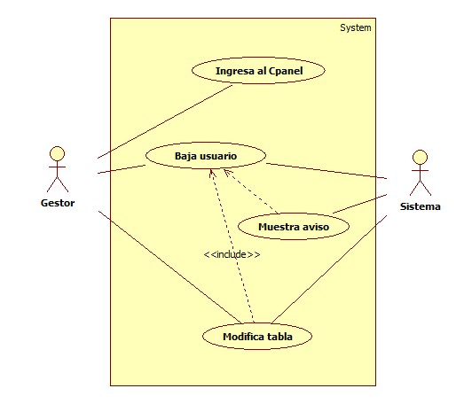

DIAGRAMA DE SECUENCIA
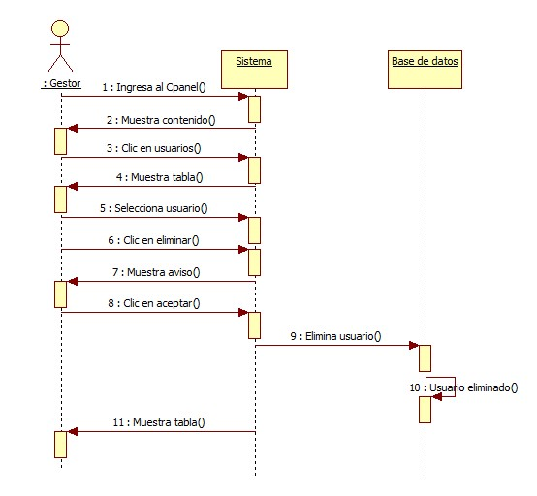

DESCRIPCIÓN
Id | CU_012
Nombre | Baja usuario
Req. Funcional | RF_007
Actores | Gestor  Sistema  Base de datos
Descripción | El administrador podrá eliminar los usuarios de la base de datos desde el Cpanel.
Evento activador | Clic en eliminar.
Precondiciones | Para eliminar usuarios el administrador debe entrar al Cpanel.
Postcondiciones | El sistema cuenta con un solo administrador.
Flujo normal | Paso | Actor | Acción
Flujo normal | 1 | Administrador | Ingresa al Cpanel.
Flujo normal | 2 | Sistema | Muestra contenido.
Flujo normal | 3 | Administrador | Clic en usuarios.
Flujo normal | 4 | Sistema | Muestra tabla.
Flujo normal | 5 | Administrador | Clic en eliminar.
Flujo normal | 6 | Sistema | Muestra aviso.
Flujo normal | 7 | Administrador | Clic en aceptar.
Flujo normal | 8 | Sistema | Elimina usuario.
Flujo normal | 9 | Sistema | Muestra tabla.
Flujos alternativos | Paso | Actor | Acción alternativa
Flujos alternativos | 1 | Sistema | Revisa sintaxis URL.
Flujos alternativos | 2 | Sistema | Actualiza página del navegador.
Flujos alternativos | 3 | Sistema | Notifica al administrador que los datos son incorrectos.
Flujos alternativos | 4 | Sistema | Notifica al administrador de un dato incorrecto dentro del formulario.
Flujos alternativos | 5 | Sistema | Notifica al administrador que se eliminó correctamente.
Incluye | Ninguno
Frecuencia de uso | Casi siempre
Notas y asuntos | Ninguno

